** Bases de Dados**

*Descrição da Base de Dados da “Rede Social”*

Para este projeto decidimos fazer uma base de dados de uma rede social. Usamos como ponto de partida a famosa rede social *Facebook*¸ no entanto fizemos várias alterações e adaptações para que o UML não ficasse demasiado complexo.

Na nossa rede social existem **perfis**, em que um perfil será apenas de uma só pessoa, **eventos**, que poderão ser criados apenas por um perfil mas vários perfis poderão participar, **grupos,** em que apenas um perfil administra mas vários perfis pertencem, ***posts*,** que terão um criador, um destino e uma reputação que irá ser dada por cada perfil e um **chat** que irá conter várias mensagens entre perfis.

Irão existir dois tipos de interações entre perfis, estas podem pedir em **amizade** e aceitar o respetivo pedido e podem também dar ou tirar reputação. A reputação é uma maneira de as pessoas dizerem se gostam ou não de cada perfil.

Também é possível a pessoa dar ou tirar a reputação de um *post* mostrando assim se gosta ou desgosta daquela publicação. Os *posts* podem ter como destino um perfil, um evento ou um grupo mas apenas um de cada vez não sendo possível mandar para vários destinos em simultâneo.

O chat vai ser usado para comunicar entre perfis, essa comunicação vai ser feita por mensagens, sendo possível enviar mensagens para várias pessoas e receber mensagens de várias pessoas.

*Atributos:*

**Perfil:**

* Avatar;
* Contacto;
* Idade;
* Morada;
* Naturalidade;
* Nome;
* Reputação.

**Evento:**

* Data;
* Descrição
* Local;
* Nome.

**Grupo:**

* Descrição;
* Nome;
* Privacidade;

**Post:**

* Data;
* Hora;
* Reputação;
* Texto.

**Chat:**

* Nome;
* Número de mensagens;

**Mensagem:**

* Data;
* Hora;
* Texto.

**Amizade:**

* Aceite.

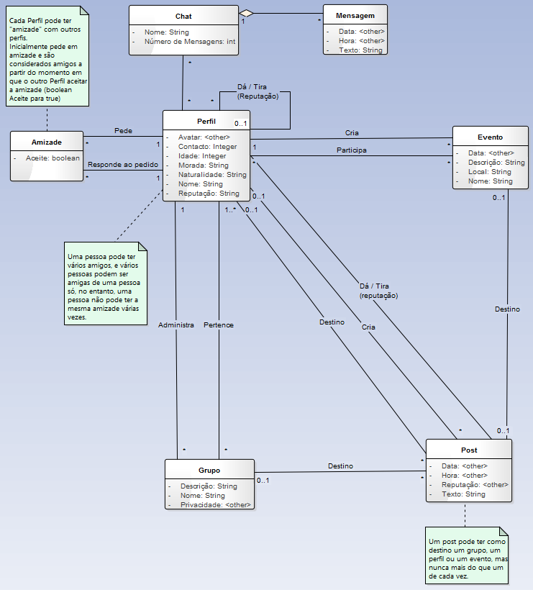

Diagrama de classes - UML

Trabalho Realizado por:

Marta Lopes, ei12106;

João Nogueira, up201303882;

Luís Oliveira, up 201304515.